

**实验报告**

**实 验（一）**

题 目 计算机系统漫游

学　　 号 120L022115

班　　 级 2003007

学 生 王炳轩

指 导 教 师 吴锐

实 验 地 点 G709

实 验 日 期 2022-03-18

**哈尔滨工业大学计算学部**

**目 录**

第1章 实验基本信息 - 4 -

1.1 实验目的 - 4 -

1.2 实验环境与工具 - 4 -

1.2.1 硬件环境 - 4 -

1.2.2 软件环境 - 4 -

1.2.3 开发工具 - 4 -

1.3 实验预习 - 4 -

第2章 实验环境建立 - 5 -

2.1 Windows下 hello程序的编辑与运行（5分） - 5 -

2.2 Linux下 hello程序的编辑与运行（5分） - 6 -

第3章 Windows 软硬件系统观察分析 - 8 -

3.1 查看计算机基本信息（2分） - 8 -

3.2 设备管理器查看（2分） - 9 -

3 隐藏分区与虚拟内存之分页文件查看（2分） - 11 -

3.4 任务管理与资源监视（2分） - 12 -

3.5 CPUZ下的计算机硬件详细信息（2分） - 12 -

第4章 Linux软硬件系统观察分析 - 14 -

4.1 计算机硬件详细信息（3分） - 14 -

4.2 任务管理与资源监视（2分） - 14 -

4.3 磁盘任务管理与资源监视（3分） - 15 -

4.4 Linux下网络系统信息（2分） - 15 -

第5章 Linux下的showbyte程序 - 16 -

5.1 源程序提交（8分） - 16 -

5.2 运行结果比较（2分） - 16 -

第6章 程序的生成 Cpp、Gcc、As、ld - 17 -

6.1 请提交每步生成的文件（10分） - 17 -

第7章 计算机数据类型的本质 - 18 -

7.1 运行sizeof.c填表（5分） - 18 -

7.2 请提交源程序文件sizeof.c（5分） - 18 -

第8章 程序运行分析 - 19 -

8.1 sum的分析（10分） - 19 -

8.2 float的分析（10分） - 19 -

8.3程序优化（20分） - 21 -

第9章 总结 - 23 -

9.1 请总结本次实验的收获 - 23 -

9.2 请给出对本次实验内容的建议 - 23 -

参考文献 - 24 -

# 第1章 实验基本信息

## 1.1 实验目的

运用现代工具进行计算机软硬件系统的观察与分析。

运用现代工具进行Linux下C语言的编程调试，掌握程序的生成步骤。

初步掌握计算机系统的基本知识与各种类型的数据表示。

## 1.2 实验环境与工具

### 1.2.1 硬件环境

Surface Go 3：x64、Pentium G6500Y @ 1.1GHz、16GB RAM、128GB SSD。

### 1.2.2 软件环境

Windows 11、Windows Subsystem for Linux、Ubuntu 20.04

### 1.2.3 开发工具

Code::Blocks、gcc、vim

## 1.3 实验预习

上实验课前，必须认真预习实验PPT。

了解实验的目的、实验环境与软硬件工具、实验操作步骤，复习与实验有关的理论知识。

编写 hello.c，显示“Hello 120L022115王炳轩”，并在不同的系统运行。

编写 showbyte.c 以16进制显示文件hello.c等的内容。

编写 sizeof.c，在不同的系统与架构运行，主程序打印每个类型变量的所占内存数。

# 第2章 实验环境建立

## 2.1 Windows下 hello程序的编辑与运行（5分）

截图：要求有Windows状态行，Visual Studio界面，源程序界面，运行结果界面。

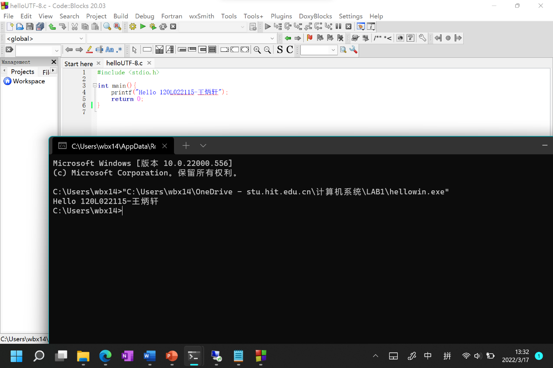 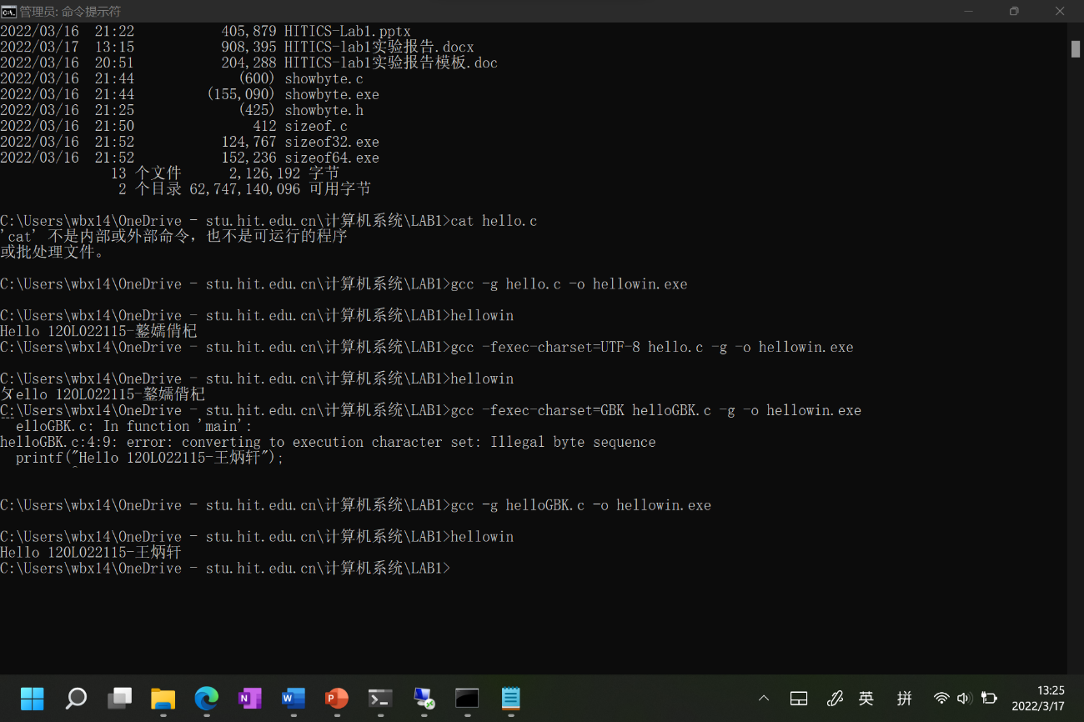

图2-1 Windows下hello运行截图

## 2.2 Linux下 hello程序的编辑与运行（5分）

截图：要求有Ubuntu的OS窗口，Codeblocks界面，源程序界面，运行结果界面。

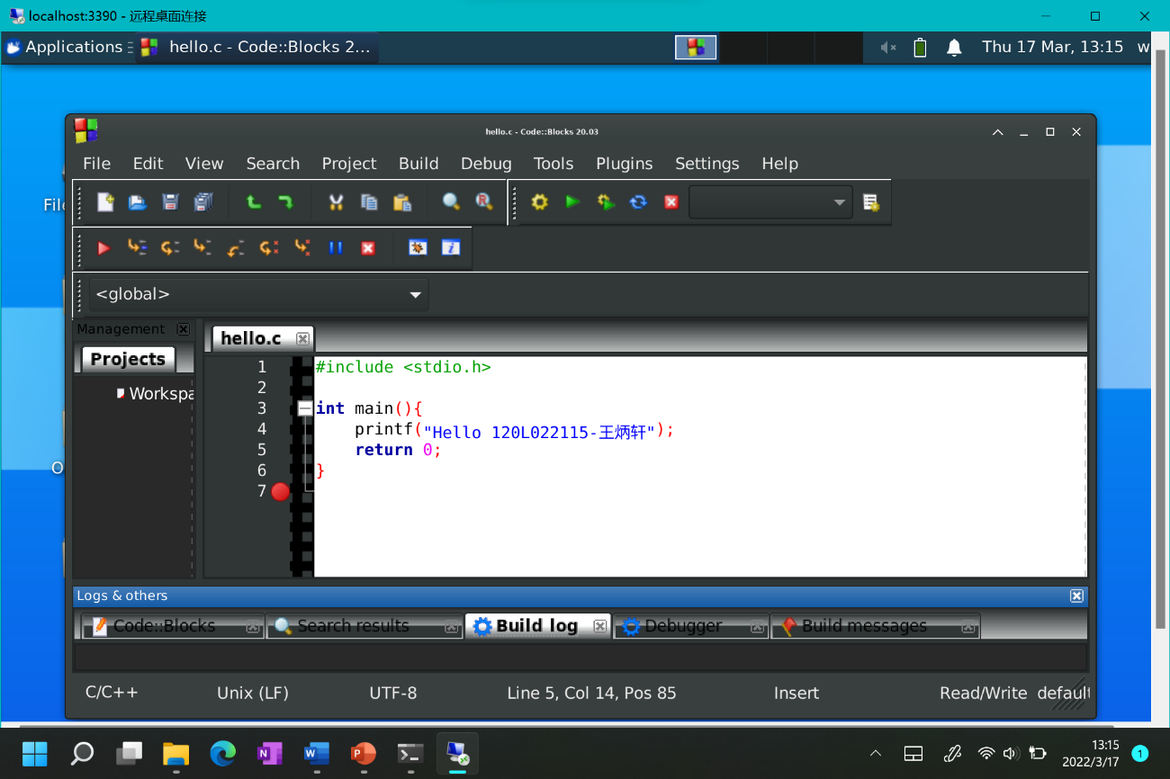 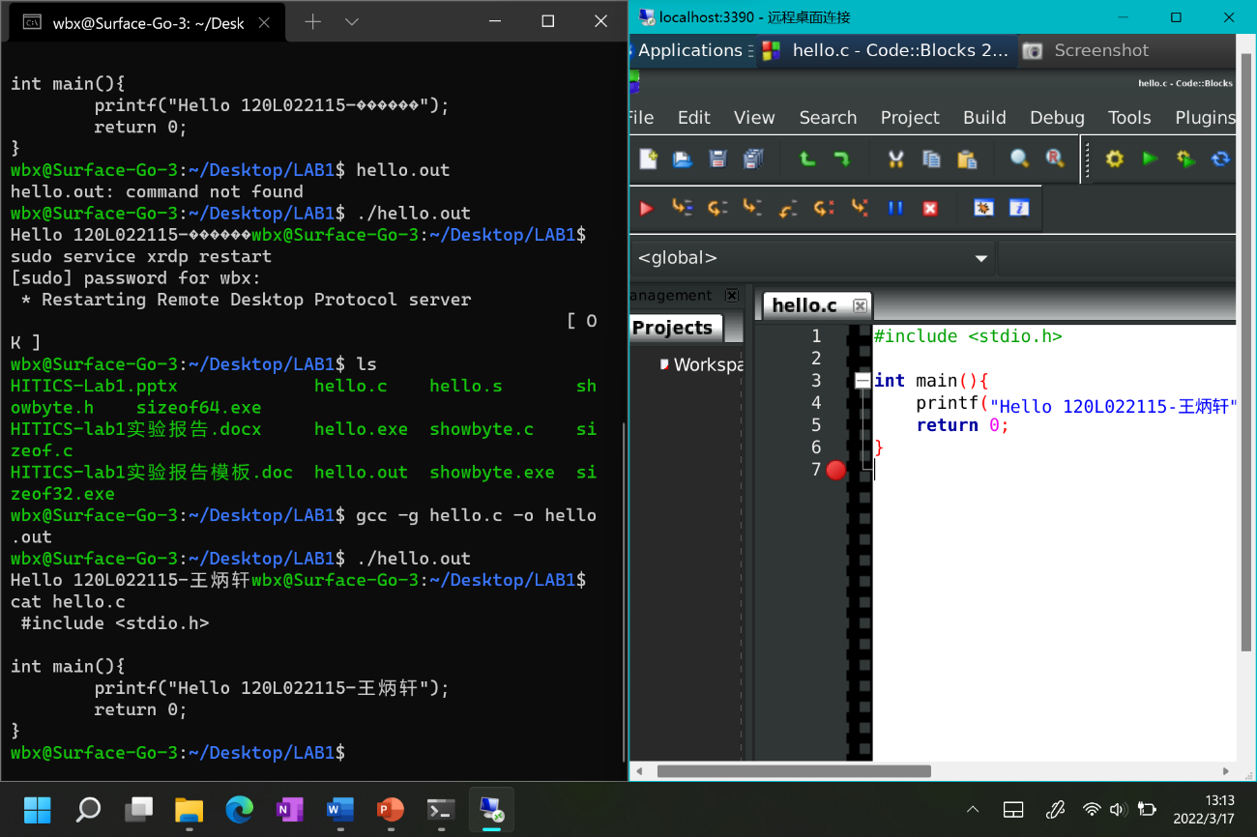

图2-2 Linux下hello运行截图

# 第3章 Windows 软硬件系统观察分析

## 3.1 查看计算机基本信息（2分）

运行Windows管理工具中的“系统信息”程序，查看CPU、物理内存、系统目录、启动设备、页面文件等信息，并截图

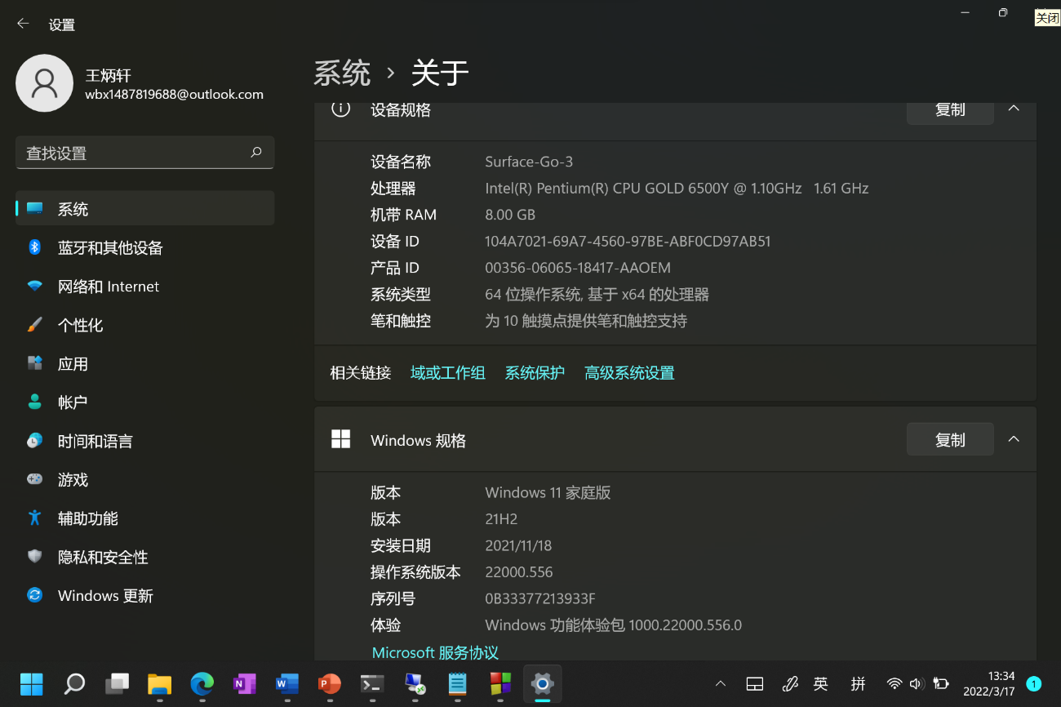

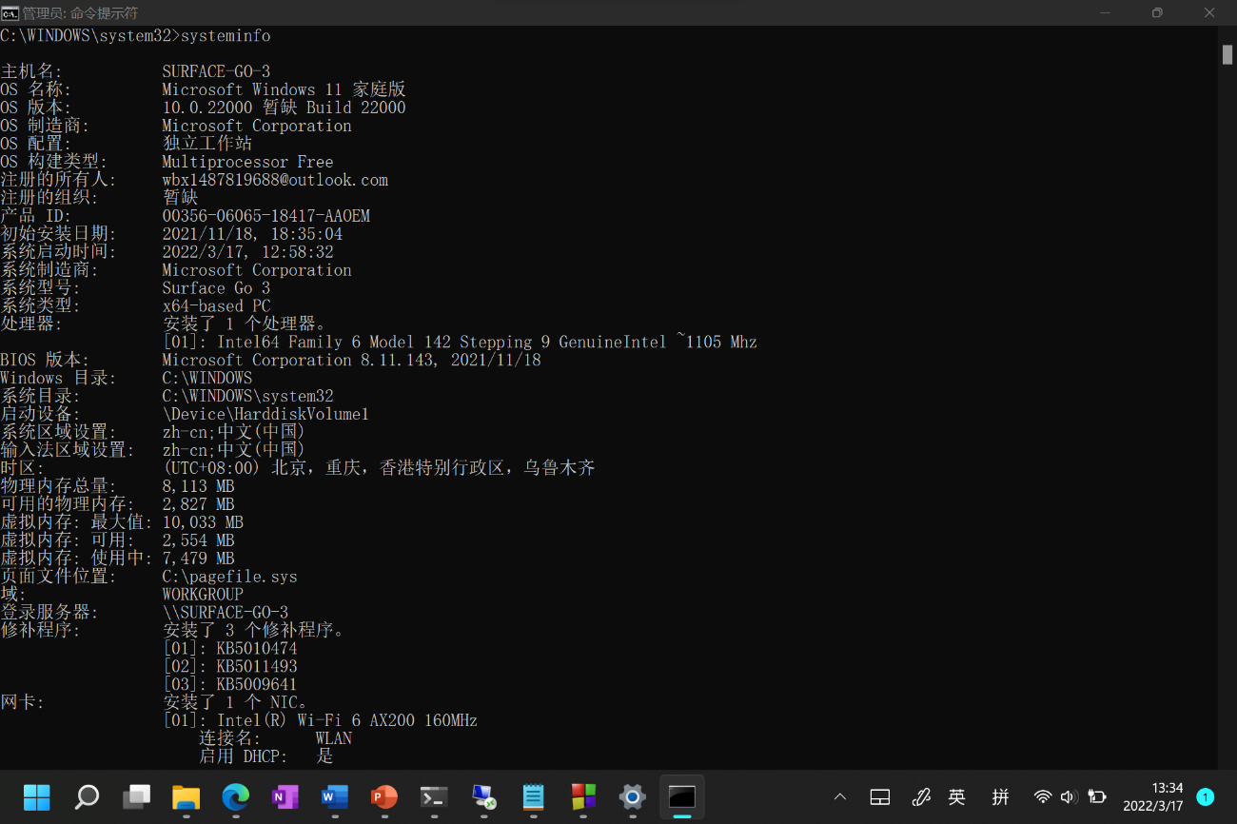

图3-1 Windows下计算机基本信息

## 3.2 设备管理器查看（2分）

按链接列出设备，找出所有的键盘鼠标设备。写出每一个设备的从根到叶节点的路径。

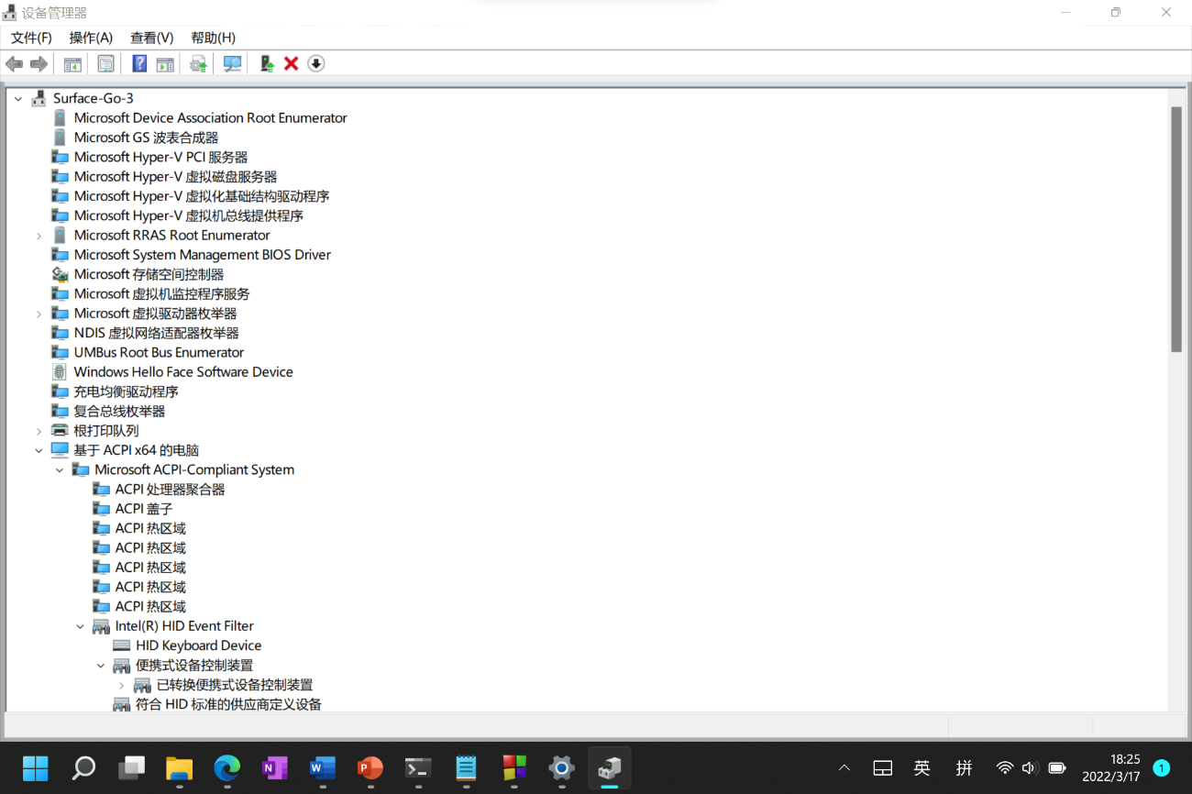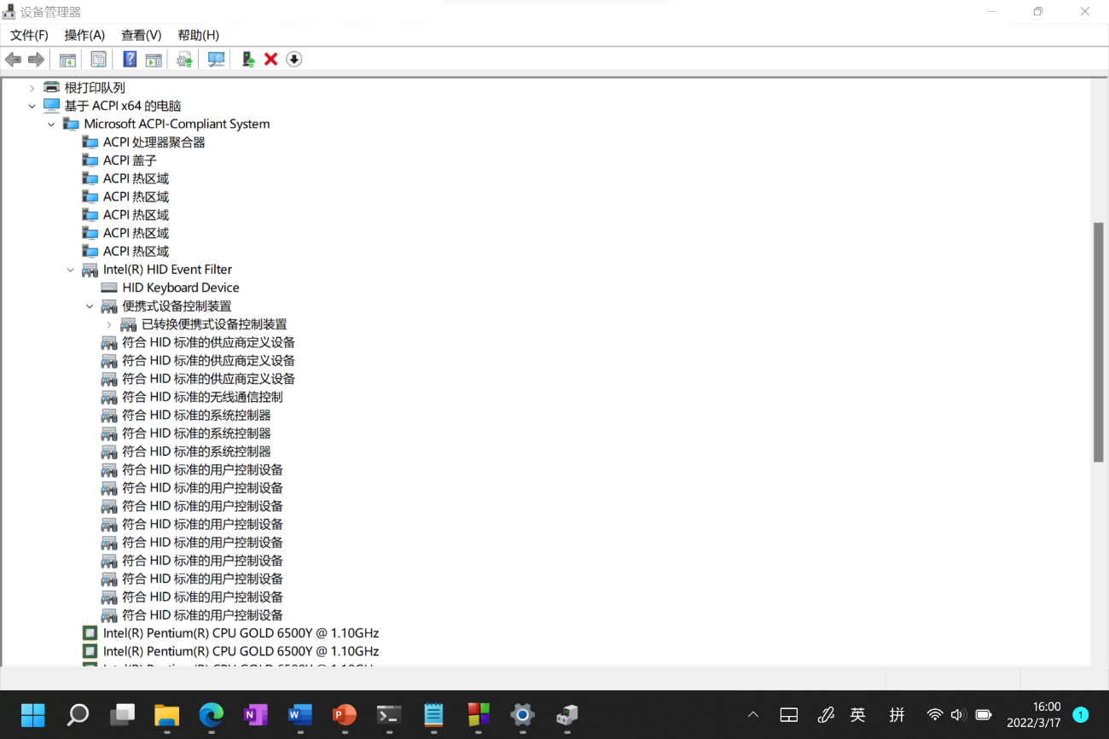



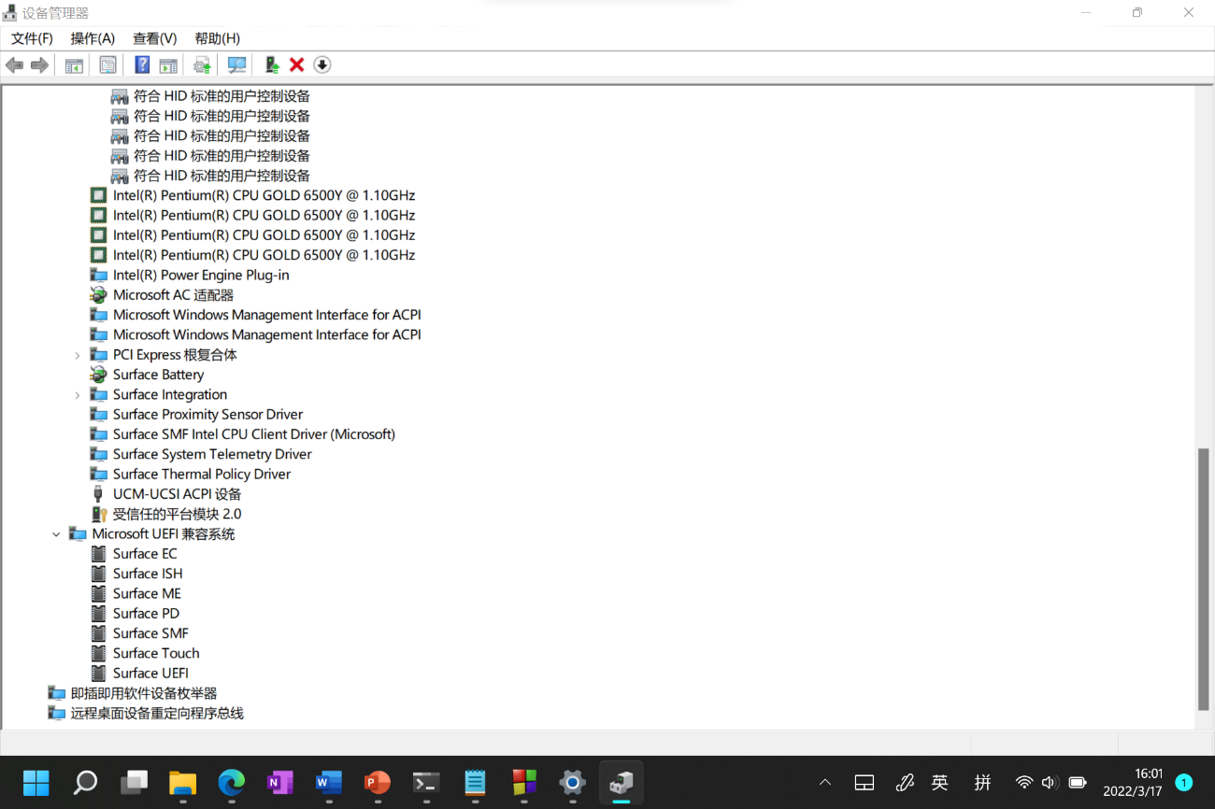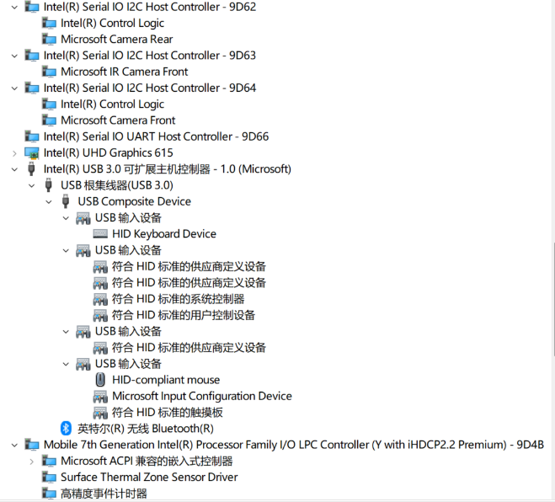

键盘：Surface-Go-3\基于ACPI x64的电脑\Microsoft ACPI-Compliant System\ PCI Express 根复合体\Intel(R) USB 3.0 可扩展主机控制器 – 1.0（Microsoft）\USB根集线器(USB 3.0)\USB Composite Device\USB 输入设备\HID Keyboard Device

触摸屏：Surface-Go-3\基于ACPI x64的电脑\Microsoft ACPI-Compliant System\ PCI Express 根复合体\Intel(R) USB 3.0 可扩展主机控制器 – 1.0（Microsoft）\USB根集线器(USB 3.0)\USB Composite Device\USB 输入设备\HID-compliant mouse

触摸板：Surface-Go-3\基于ACPI x64的电脑\Microsoft ACPI-Compliant System\ PCI Express 根复合体\Intel(R) USB 3.0 可扩展主机控制器 – 1.0（Microsoft）\USB根集线器(USB 3.0)\USB Composite Device\USB 输入设备\符合HID标准的触摸板

## 3 隐藏分区与虚拟内存之分页文件查看（2分）

写出计算机主硬盘的各隐藏分区的大小（MB）：1130MB

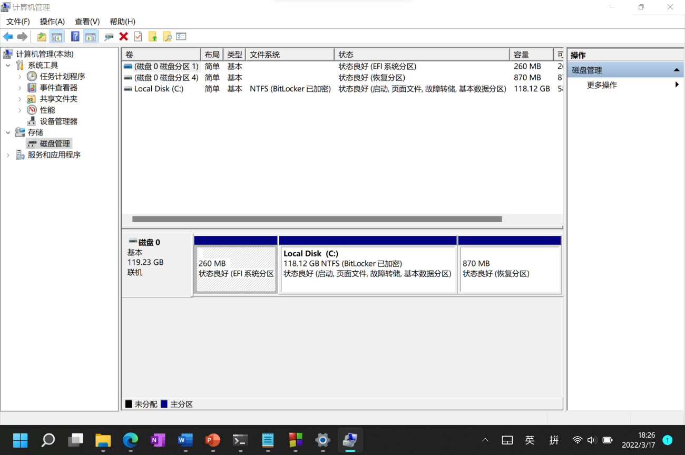

写出pagefile.sys的文件大小（Byte）：1.87GB

C盘根目录下其他隐藏的系统文件名字为：

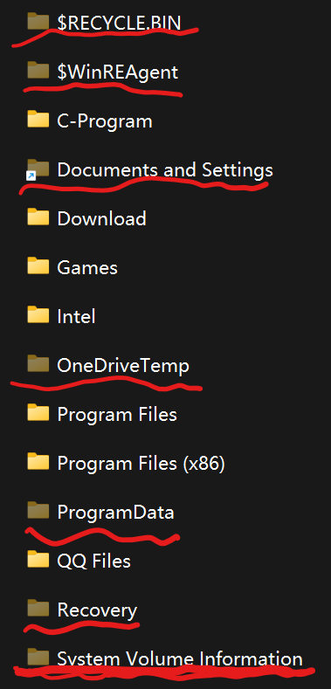 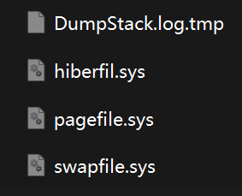

## 3.4 任务管理与资源监视（2分）

写出你的计算机的PID为“-”、最小与最大的3个任务的PID、名称、描述。

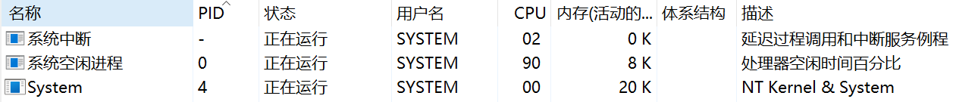

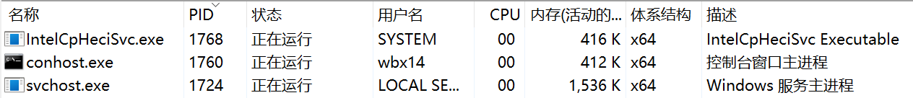

## 3.5 CPUZ下的计算机硬件详细信息（2分）

CPU个数： 1 物理核数： 2 逻辑处理器个数： 4

L3 Cache大小： 4MB

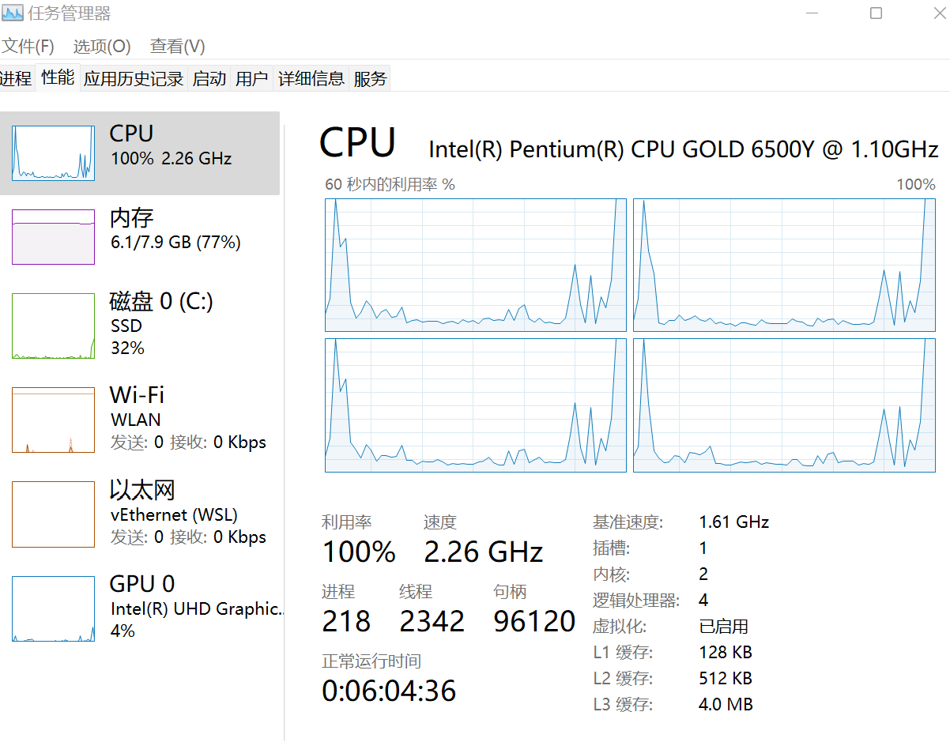

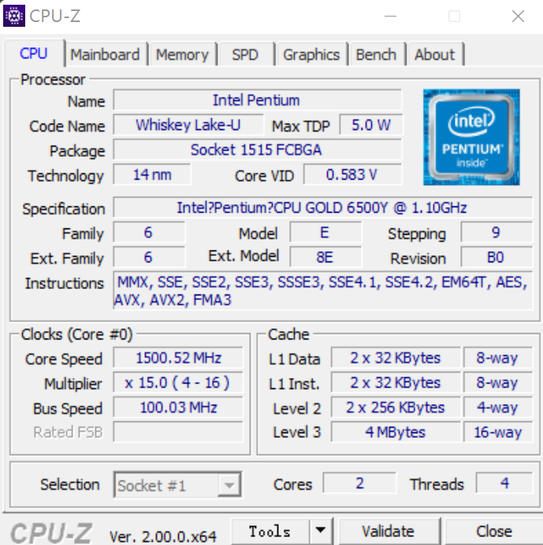

图3-2 CPUZ下CPU的基本信息

# 第4章 Linux软硬件系统观察分析

**（泰山服务器）**

## 4.1 计算机硬件详细信息（3分）

CPU个数： 96 物理核数： 96 逻辑处理器个数： 96

MEM Total： 197239480kB Used： 24669548kB Swap： 8388604kB

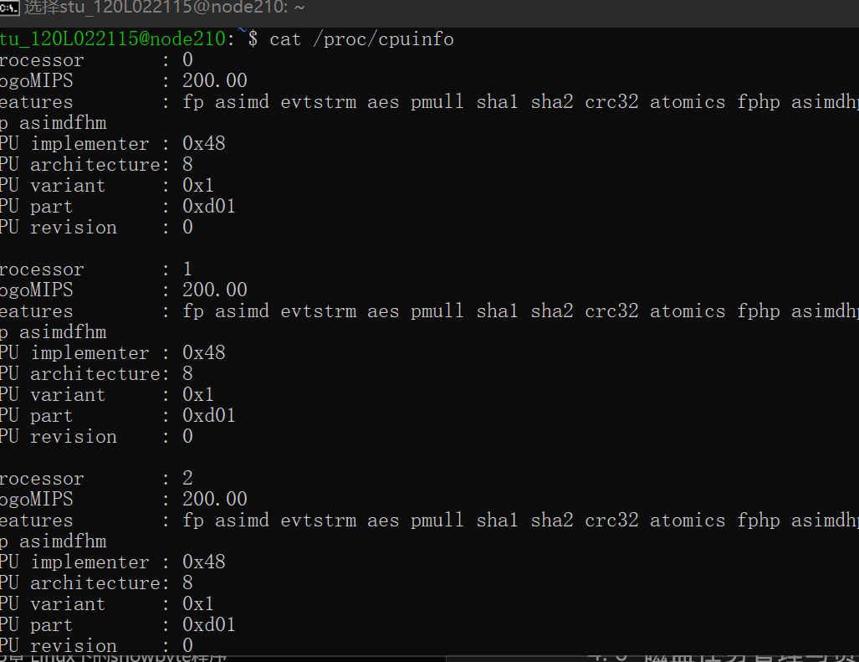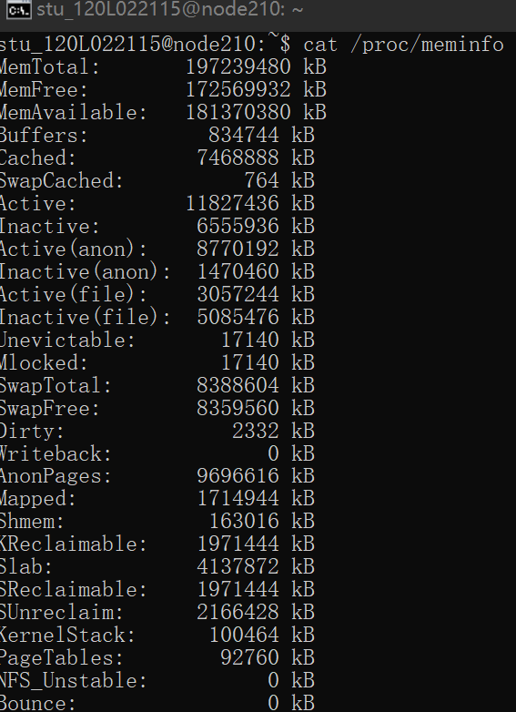

图4-1 Linux下计算机硬件详细信息截图

## 4.2 任务管理与资源监视（2分）

写出Linux下的PID最小的两个任务的PID、名称（Command）。

PID:1,system

PID:2,kthreadd

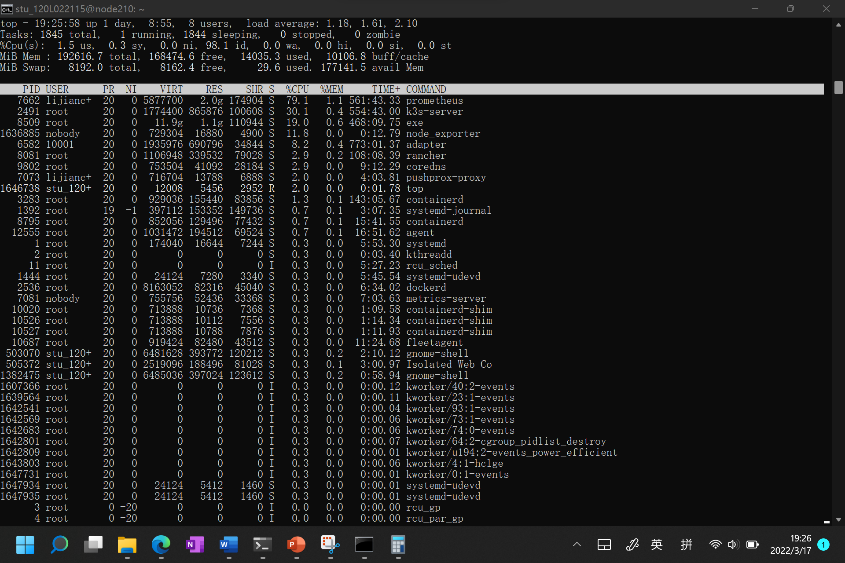

## 4.3 磁盘任务管理与资源监视（3分）

1. /dev/sda 设备的大小_ 20GiB _，类型_ devtmpfs __

2. Units_ sectors of 1 * 512 = 512 bytes __Sector Size___ 512 bytes / 512 bytes _________

## 4.4 Linux下网络系统信息（2分）

写出机器正联网用的网卡IPv4地址：__192.168.11.210_

mac地址：__6c:eb:b6:15:93:2b__

图4-2 Linux下网络系统信息

# 第5章 Linux下的showbyte程序

**（10分）**

## 5.1 源程序提交（8分）

showbyte.c与实验报告放在一个压缩包里



## 5.2 运行结果比较（2分）

运行od -Ax -tcx1 hello.c 以及showbyte.c，结果截图。

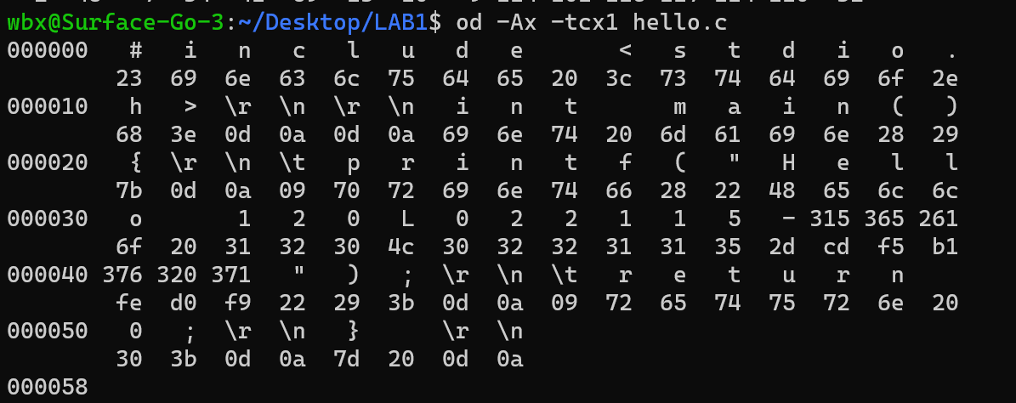

图5-1 OD的输出结果

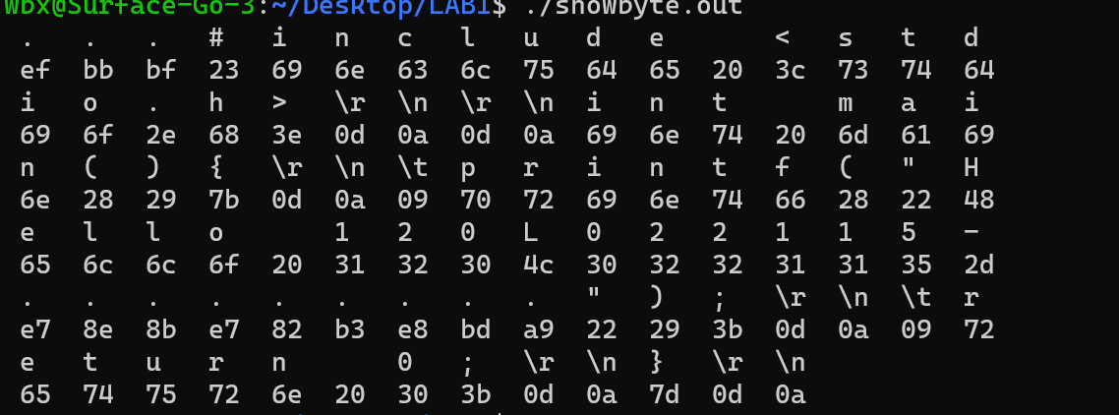

图5-2 showbyte的输出结果

# 第6章 程序的生成 Cpp、Gcc、As、ld

## 6.1 请提交每步生成的文件（10分）

hello.i hello.s hello.o hello.out (附上hello.c)





# 第7章 计算机数据类型的本质

## 7.1 运行sizeof.c填表（5分）

|  |  |  |  |  |
| --- | --- | --- | --- | --- |
|  | Win/VS/x86 | Win/VS/x64 | Linux/M32 | Linux/M64 |
| char | 1 | 1 | 1 | 1 |
| short | 2 | 2 | 2 | 2 |
| int | 4 | 4 | 4 | 4 |
| long | 4 | 4 | 4 | 8 |
| long long | 8 | 8 | 8 | 8 |
| float | 4 | 4 | 4 | 4 |
| double | 8 | 8 | 8 | 8 |
| long double | 12 | 16 | 12 | 16 |
| 指针 | 4 | 8 | 4 | 8 |

## 7.2 请提交源程序文件sizeof.c（5分）

由于sizeof在32位、64位系统返回值类型不同（分别为unsigned int、long unsigned int），因此分为了2个文件。



# 第8章 程序运行分析

## 8.1 sum的分析（10分）

1.截图说明运行结果，并原因分析。

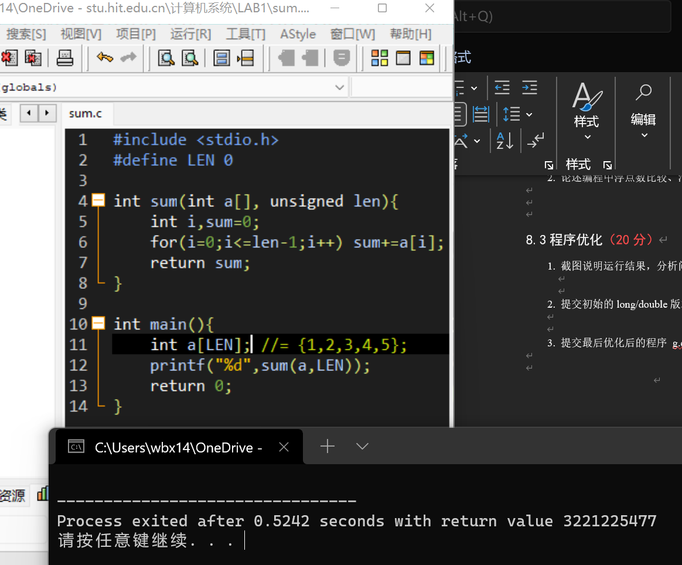

结果：程序异常退出。

分析原因：len-1 = UMAX，i需要循环UMAX次，此时必然超过数组长度。

2.论述改进方法

将函数参数unsigned改为int即可。

## 8.2 float的分析（10分）

1.运行结果截图，分析产生原因。

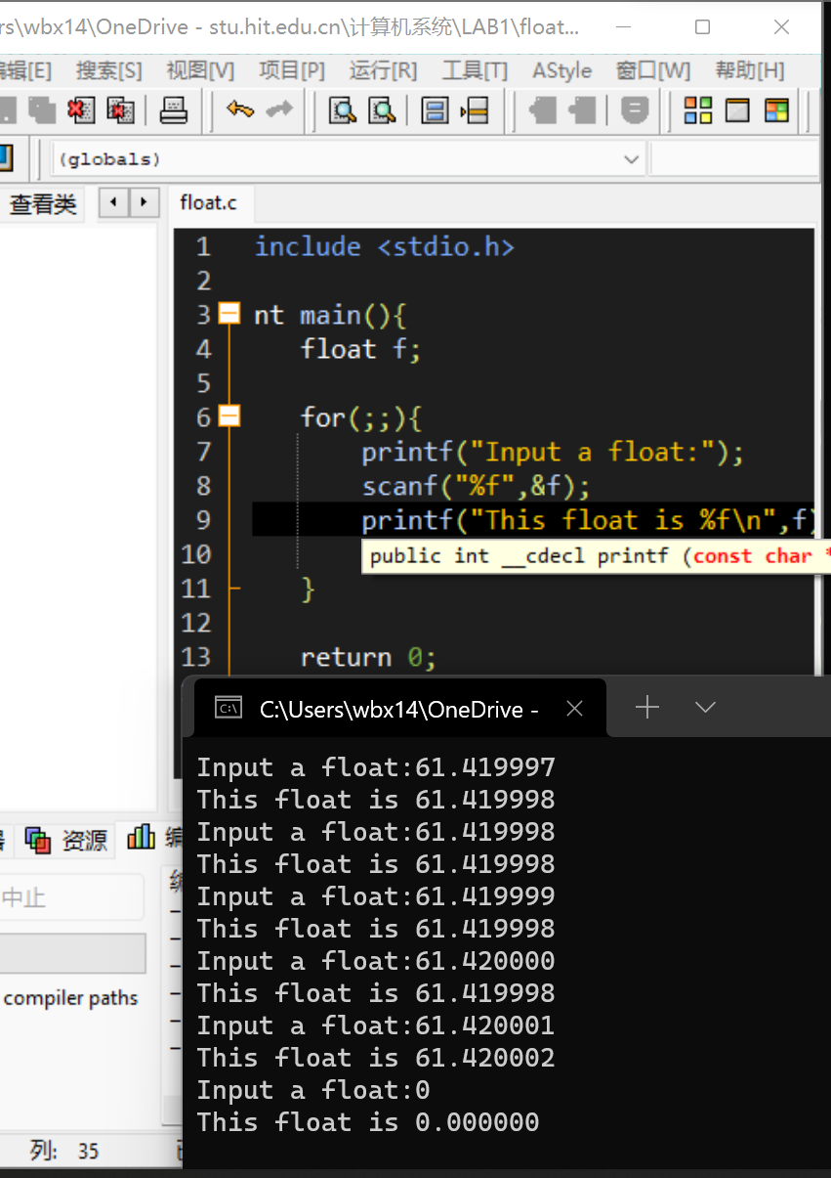

分析原因：浮点数有精度限制，也并不是连续的。输入一个实数，保存的不一定是该数，而是浮点数所能表示的最近的那个数。

2. 论述编程中浮点数比较、汇总统计等应如何正确编程。

比较时，做差，当差小于一个很小的数时，默认他们相等。

汇总统计时应该遵循浮点数的有效位数和精度限制。

## 8.3程序优化（20分）

1. 截图说明运行结果，分析问题产生原因。

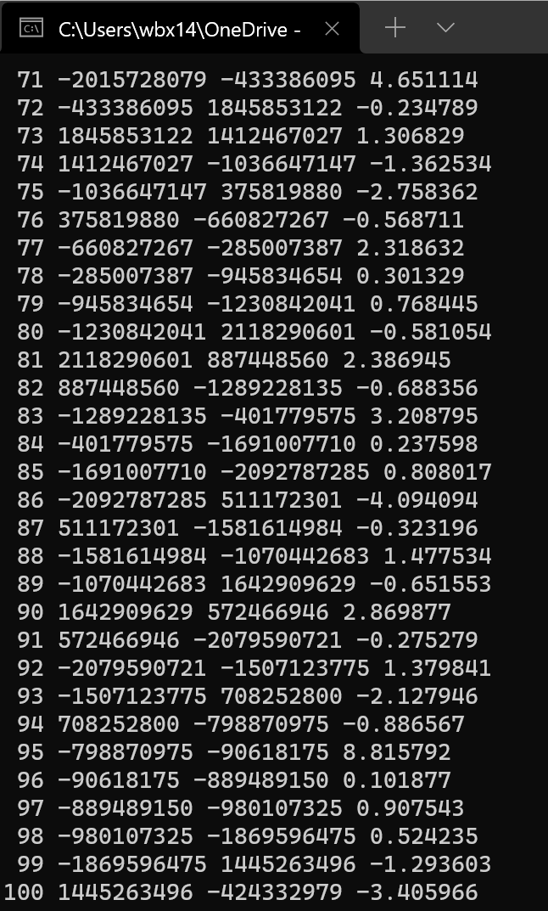

分析原因：发生了整数溢出。

修改为double后的运行结果：

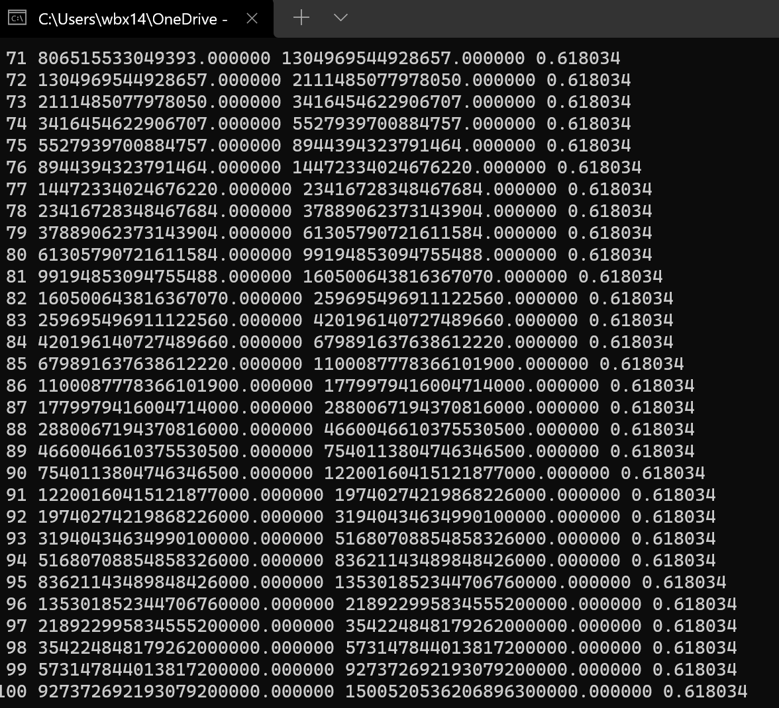

2. 提交初始的long/double版本的g1.c与g2.c。

3. 提交最后优化后的程序 g.c

# 第9章 总结

## 9.1 请总结本次实验的收获

学会了基本的一些Linux指令。

学会使用GCC生成程序及知道了其过程。

了解了一些计算机系统的知识。

## 9.2 请给出对本次实验内容的建议

1、建议对sizeof.c分为32/64位分别编写，因为在Linux x64环境下通过GCC编译，sizeof()的返回值为long unsigned，而32位则是unsigned，若使用同一个源代码，在编译时会出错（报警）。

错误信息参考如下：

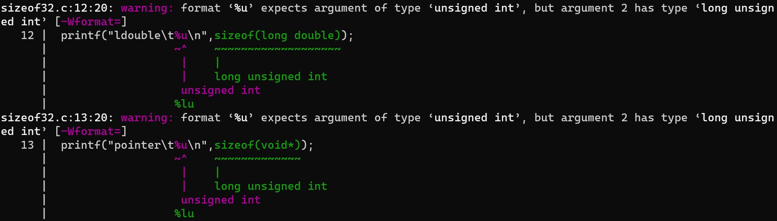

2、PPT内容和泰山服务器不匹配，需要更新。在泰山服务器中，学生账户没有sudo权限，需要更新PPT内容（包含查看隐藏磁盘分区等命令，没有sudo权限则无法使用）。

注：本章为酌情加分项。

# 参考文献

**为完成本次实验你翻阅的书籍与网站等**

[1] [Ubuntu 编译出现fatal error: bits/libc-header-start.h: No such file or directory_张志翔 ̮的博客-CSDN博客](https://blog.csdn.net/qq_19734597/article/details/102943559) <https://blog.csdn.net/qq_19734597/article/details/102943559>

[2] <https://blog.csdn.net/ycacmzc/article/details/114951047>

[3] [Linux查看系统块大小 - 潇湘隐者 - 博客园 (cnblogs.com)](https://www.cnblogs.com/kerrycode/p/12764361.html)